|  |  |  |  |  |  |
| --- | --- | --- | --- | --- | --- |
| Пәні: | | Әліппе | | | |
| Күні: | |  | | | |
| **Педагогтің аты-жөні:** | |  | | | |
| **Сынып: 1** | | Қатысқандар саны: Қатыспағандар саны: | | | |
| **Сабақтың тақырыбы** | | А дыбысы және әрпі | | | |
| **Оқу бағдарламасына сәйкес оқыту мақсаттары** | | Мәтіннен сөйлемді, сөйлемнен, сөзден, сөзді буынды, буыннан дыбысты бөледі, жаңа үйренген дыбысты анықтайды; дыбыс пен әріп таниды, оларды бір-бірінен ажыратады;  Көркем жазу талаптарына сай жазу жолы, жол аралығын, жолдың жоғарғы және томенгі сызықтарын сақтап, әріптің, әріптердің өзара байланыс элементтерін жазады. | | | |
| **Сабақтың мақсаты** | | А дыбысы мен әрпін таниды, дыбыспен сәйкестендіреді  А әрпін дұрыс таңбалап жазады.  Сөздерді буынға бөліп, дыбыстық талдау жасайды | | | |
| Сабақ барысы | | | | | |
| **Сабақтың**  **кезеңі/уақыты** | **Педагогтің әрекеті** | | **Оқушының әрекеті** | **Бағалау** | **Ресурстар** |
| **Сабақтың басы (3 мин)** | **Ұйымдастыру кезеңі:**  1.Сәлемдесу.  2.Оқушыларды түгендеу.  **Психологиялық ахуал орнату.**  **«Көңіл күй»** | | Оқушылар сабаққа назар аударады.  Оқушылар әуенмен көңіл – күйлерін білдіреді. |  | <https://www.youtube.com/watch?v=ui8J9vlQ4wA> |
| **Сабақтың ортасы**  **(5 мин)**  **7 мин** | **«Ой қозғау» әдісі**  **Ұйқасын тап.**  Айбат шегер алыстан  Аң патшасы ............(арыстан)  А дыбысынан басталатын сөздерді ата.  Құрамында А дыбысы бар сыныптастарыңның есімін атаңдар.  Сабақтың тақырыбы мен мақсатын хабарлау  А дыбысы мен әрпін таниды, дыбыспен сәйкестендіреді  А әрпін дұрыс таңбалап жазады.  **1-тапсырма**  **Жеке жұмыс**  **«Суреттер сөйлейді» әдісі**  Суретте не бейнеленген?  Аю қандай дыбыс шығарып жатыр?  А әрпін асықтардан жаса.  Суреттерге сәйкес сөздерді оқы.  **Сөз тану**  Мақалды тыңда.Мағынасын түсін  Ойыңды айт.  **Дескриптор:**  **-**сурет бойынша сұрақтарға жауап береді  -сөздерді оқып,дыбыстық талдау жасайды  -мақалдың мағынасын ашады | | Ұйқасын тауып, жалғастырады.  А дыбысынан басталатын сөздерді атайды.  1. Сурет бойынша сұрақтарға жауап береді  2.Сөздерді оқып,дыбыстық талдау жасайды  3.Мақалдың мағынасын ашады | Мадақтау  Асықпен бағалау | Оқулық  16 бет  Доп  А әрпінің баспа, жазба  түрлері  Үйлердің суреті  Оқулық  16 бет  Аудиотыңдалым  <https://atamuraweb.kz/?page_id=32516>  Асықтар |
| **7 мин**  **Сергіту сәті**  **2 минут** | **2- тапсырма**  **Жеке жұмыс**  **Дәптермен жұмыс**  Аудиожазбаны тыңда.  Әріпті ауада жазу.  Әріп элементтерін бастырып,жүргіз.  **Дескриптор:**  - жазу жолын, жол аралық кеңістікті, жолдың жоғары және төменгі сызығын сақтайды  -әріп элементтерін талаптарға сай жазады.  **«Денеңмен сурет сал»** **ойыны.** | | 1.Әріп элементтерін бастырып жүргізеді  Оқушылар алдында бояу тұр деп ойлайды. Сол бояудан өзінің қалаған түсін таңдап алады. А дыбысын ауада жазады. Алдымен бояуға оң қолын, содан соң сол қолын, мұрнын, құлағын, аяғын батырып ауада жазады. | «Комментарий» арқылы бір-бірін бағалау» | Дәптер  қаламсап  <https://www.youtube.com/watch?v=qjkvITKwlaE> |
| **Сабақтың соңы**  **6 мин** | **3 –тапсырма**  **Жұптық жұмыс**  **«Бояулар сыры» әдісі**  Суретке сәйкес сөз сызбасындағы бос орындардағы дыбысты анықта.Боя  Оны тиісті буындарға бөл.  **Дескриптор:**  - сызбадағы дыбысты анықтап,бояйды  -дыбыстарды ажыратады  -сөзді буынға бөледі | | 1.Сызбадағы дыбысты анықтап,бояйды  2. Дыбыстарды ажыратады  3. Сөзді буынға бөледі | «Отшашу» арқылы бір-бірін бағалау» | Таратпа  қаламсап |
| **Рефлексия**  **5 мин** | **«Бес саусақ» әдісі**  Бас бармақ – өзімді қалай сезіндім?  Балаң үйрек – басқаларға көмегім тиді ме?  Ортан терек – бүгінгі көңіл күйім қандай болды?  Шылдыр шүмек – бүгінгі сабақ ұнады ма?  Кішкентай бөбек – бүгін не үйрендім? | | Бүгінгі сабақтан алған білімдерін саусақтар арқылы әңгімелейді |  | Бес саусақтың  суреті  Ақ саусақ билейді, билейді... | Бәрі туралы |

|  |  |  |  |  |  |  |  |  |  |  |  |  |  |  |  |
| --- | --- | --- | --- | --- | --- | --- | --- | --- | --- | --- | --- | --- | --- | --- | --- |
| Яблоко: состав, полезные свойства и калорийность, виды яблок   |  |  |  |  | | --- | --- | --- | --- | |  |  |  |  | | АСЫҒЫҢЫЗ АЛШЫСЫНАН ТҮССІН !!! ПУСТЬ ВАШ АСЫК ПАДЁТ НА АЛШЫ!!!   |  |  |  |  | | --- | --- | --- | --- | |  |  |  |  | | Найди лишнее - Интерактивные онлайн задания - Разумка   |  |  |  |  |  | | --- | --- | --- | --- | --- | |  |  |  |  |  | |

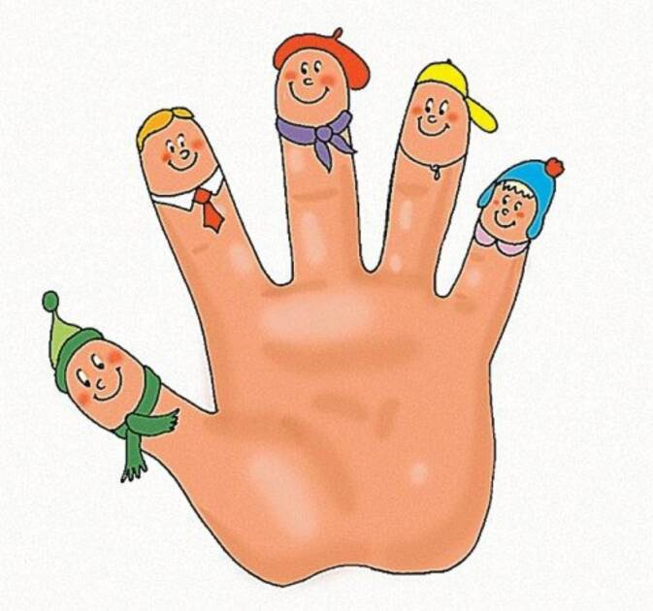

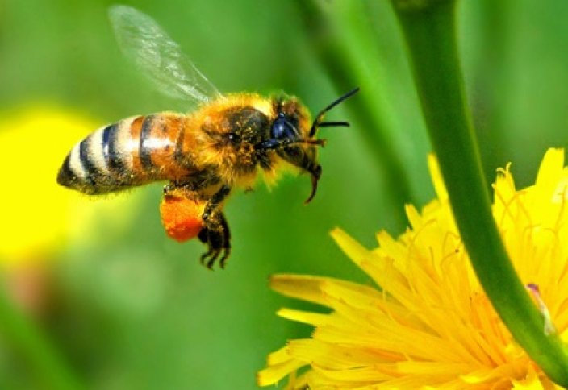

|  |  |  |
| --- | --- | --- |
|  |  |  |

**а а а**

|  |  |  |
| --- | --- | --- |
|  |  |  |